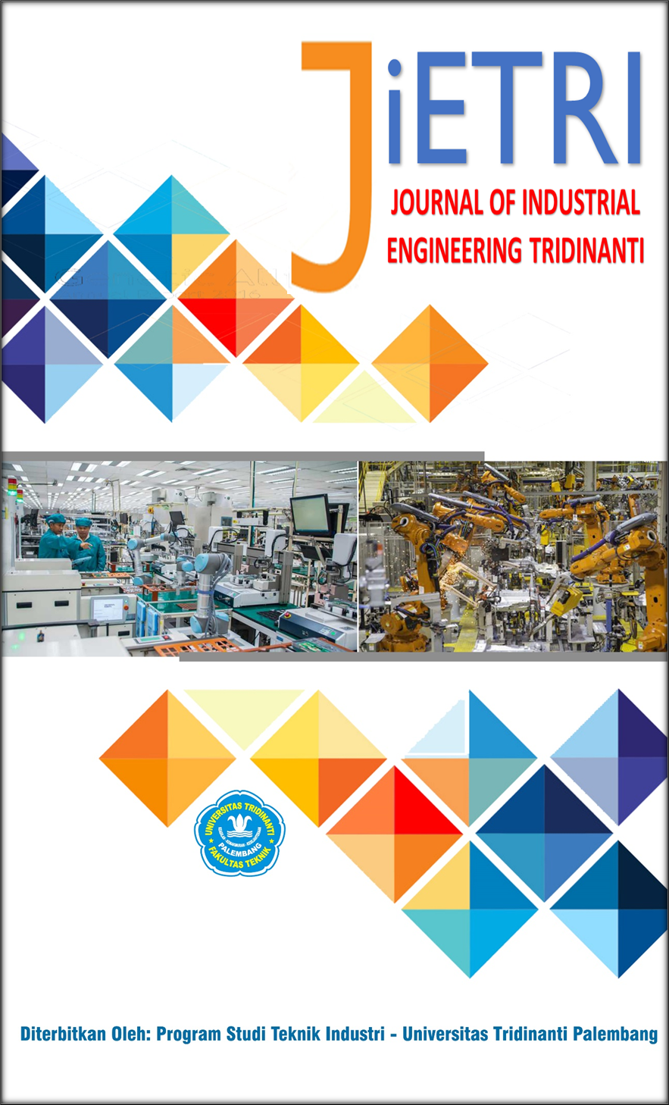
JOURNAL OF INDUSTRIAL ENGINEERING TRIDINANTI
e-ISSN: xxxxxxx p-ISSN: xxxxxxx

http://jietri.univ-tridinanti.ac.id

Analisis Biaya Kualitas Pada kelompok Budidaya Ikan Patin di desa cipayung : Pengaruh Kualitas Air Dan Penggunaan Limbah Dapur Industi Sebagai Pakan

"Quality Cost Analysis in Catfish Farming in Cipayung Village: The Impact of Water Quality and the Use of Industrial Kitchen Waste as Feed."
Tri ngudi wiyatno^{*1}, Rizky danang aji², Alvin ramdhani ^{3 ,} Alvin ramdhani
^{1,2,3,4}Program Studi Teknik Industri, Fakultas Teknik, Universitas Pelita Bangsa

ARTICLE INFO |  | ABSTRAK
Article history:  Diterima xx-xx-xx  Diperbaiki xx-xx-xx  Disetujui xx-xx-xx |  | Penelitian ini bertujuan untuk menganalisis biaya kualitas dalam budidaya ikan patin di Desa Cipayung, Cikarang Timur, dengan fokus pada dampak penggunaan pakan limbah dapur industri serta potensi pengoptimalan biaya kualitas. Data diperoleh melalui wawancara dengan petani ikan untuk mengidentifikasi alokasi biaya pada pencegahan, penilaian, serta kegagalan internal dan eksternal. Hasil penelitian menunjukkan bahwa biaya pencegahan hanya mencapai 6,21% dari total biaya kualitas, sedangkan biaya kegagalan internal mendominasi dengan 77,23%, disebabkan oleh lambatnya pertumbuhan ikan akibat kurangnya nutrisi dalam pakan limbah. Biaya kegagalan eksternal sebesar 16,57% juga terjadi karena penurunan kualitas ikan yang berdampak pada harga jual yang lebih rendah.  Studi simulasi pengoptimalan menunjukkan bahwa dengan peningkatan alokasi biaya pencegahan hingga 15% dari total biaya kualitas, penambahan biaya untuk penilaian sebesar 3%, serta penerapan pakan berkualitas tinggi, biaya kegagalan internal dapat ditekan hingga 54%. Pengoptimalan ini tidak hanya menurunkan total biaya kualitas tetapi juga meningkatkan efisiensi dan produktivitas budidaya. Penelitian ini memberikan rekomendasi strategis untuk penggunaan pakan alternatif yang bernutrisi, manajemen kapasitas kolam, dan edukasi petani dalam manajemen budidaya untuk mendukung keberlanjutan usaha.  Biaya kualitas budidaya ikan patin,pakan alternatif, kegagalan internal dan eksternal,efisiensi produksi,manajemen pakan
Kata Kunci:
Daftarkan hingga 6 kata kunci pada artikel ini
This study aims to analyze quality costs in catfish farming in Cipayung Village, East Cikarang, focusing on the impact of using industrial kitchen waste as feed and the potential for optimizing quality costs. Data were obtained through interviews with fish farmers to identify cost allocation for prevention, appraisal, as well as internal and external failures. The results show that prevention costs only account for 6.21% of the total quality costs, while internal failure costs dominate at 77.23%, caused by slow fish growth due to the lack of nutrition in kitchen waste feed. External failure costs amount to 16.57% due to the decline in fish quality, which affects lower market prices.
Optimization simulation studies indicate that increasing prevention cost allocation to 15% of total quality costs, adding 3% for appraisal, and implementing high-quality feed can reduce internal failure costs to 54%. This optimization not only reduces total quality costs but also enhances farming efficiency and productivity. This study provides strategic recommendations for the use of nutritious alternative feeds, pond capacity management, and farmer education in farming management to support business sustainability.
Keywords:  Up to six keywords should also be included |  | Cost of quality in catfish farming, Alternative feed, Internal and external failures, Production efficiency, Feed management

Pendahuluan
Kabupaten Bekasi telah berkembang menjadi salah satu pusat produksi ikan patin (Pangasius sp.) terbesar di Jawa Barat,menurut data Badan Pusat Statistik Nasional, kabupaten Bekasi menduduki peringkat kelima pada tahun 2022 dengan total produksi mencapai 1.204 ton per tahun. Kecamatan Cikarang Timur merupakan wilayah utama yang menghasilkan sebagian besar produksi ikan patin di kabupaten ini, dengan Desa Cipayung sebagai pusat budidaya utamanya. Menurut kepala bidang budidaya perikanan ,Dinas Perikanan Kabupaten Bekasi .Setiap hari, wilayah ini mampu mendistribusikan hingga 10 ton ikan patin ke Jakarta, menjadikannya pemasok penting bagi kebutuhan perikanan di ibu kota. Meskipun demikian, produktivitas budidaya ikan patin di Desa Cipayung masih belum mencapai tingkat optimal. Beberapa faktor utama yang menghambat pertumbuhan sektor ini antara lain adalah tingginya angka kematian ikan patin serta hasil panen yang belum maksimal.
Penerapan biaya kualitas dalam budidaya ikan patin memainkan peranan penting dalam upaya meningkatkan produktivitas dan menurunkan risiko kematian ikan. Menurut konsep biaya kualitas yang dikemukakan oleh (Feigenbaum), biaya kualitas terdiri dari biaya pencegahan, biaya penilaian, biaya kegagalan internal, dan biaya kegagalan eksternal, yang semuanya saling berkaitan dalam upaya menjaga standar kualitas produk serta mengurangi kerugian (Feigenbaum, 1991; Evans & Lindsay, 2007). Dalam konteks budidaya perikanan, biaya pencegahan meliputi tindakan untuk menjaga kualitas air dan kondisi lingkungan yang sesuai dengan kebutuhan pertumbuhan ikan, sementara biaya penilaian mencakup upaya pengukuran kualitas air dan kontrol kesehatan ikan secara berkala untuk memastikan ketahanan dan pertumbuhan yang optimal (Soetomo, 2019).
Kegagalan dalam manajemen biaya kualitas pada budidaya ikan patin dapat mengakibatkan tingginya angka kematian ikan, yang pada akhirnya berdampak pada meningkatnya biaya kegagalan internal. Di Desa Cipayung, para petani ikan patin menghadapi tantangan serius terkait kematian ikan yang tinggi, yang sebagian besar disebabkan oleh kualitas air yang kurang baik serta manajemen pakan yang kurang optimal. Menurut Purnomo et al. (2020), pengelolaan kapasitas kolam dan kualitas air yang baik berkontribusi signifikan dalam mengurangi risiko kematian ikan dan menurunkan biaya kegagalan internal dalam budidaya ikan. Dengan kata lain, penerapan biaya kualitas yang lebih baik dapat membantu petani mengatasi masalah kematian ikan dan meningkatkan produktivitas secara keseluruhan (Purnomo et al., 2020).

Selain itu, penelitian oleh Arifin (2021) menunjukkan bahwa penerapan biaya kualitas yang baik dalam budidaya perikanan tidak hanya meningkatkan kualitas hasil panen tetapi juga berperan dalam meningkatkan profitabilitas dan keberlanjutan usaha perikanan. Dengan demikian, penerapan biaya kualitas secara menyeluruh—meliputi pencegahan, penilaian, dan

kontrol kualitas secara teratur—dapat membantu menurunkan risiko kerugian yang diakibatkan oleh kematian ikan dan meningkatkan daya saing produk ikan patin dari Kabupaten Bekasi di pasar regional maupun nasional (Arifin, 2021).

Metode Penelitian
Penelitian ini dilakukan di desa ciapayung , kecamatan Cikarang Timur, yang dikenal sebagai salah satu sentra budidaya ikan patin. Data dikumpulkan dari 5 kolam budidaya ikan patin yang berbeda, dengan masing-masing kolam menggunankan pakan dari limbah dapur industri. Penelitian dilakukan pada bulan oktober dan november 2024. Penentuan
lokasi ini secara sengaja (purposive) dengan pertimbangan bahwa lokasi ini merupakan sentra produksi budidaya ikan
air tawar terutama ikan Patin (Pangasius sp) di Kabupaten Bekasi. Metode pendekatan penelitian yang digunakan adalah studi kasus dengan satuan kasusnya adalah usaha budidaya pembesaran ikan Patin. Teknik pengumpulan data yang diperoleh melalui teknik observasi langsung melalui pengamatan, wawancara dan studi pustaka yang disertai pencatatan terhadap keadaan atau perilaku objek sasaran.
2.1 Metode Pengumpulan Data
a. Wawancara, yaitu melakukan tanya jawab atau disukusi diskusi langsung langsung dengan kelompok tani budidaya ikan patin di desa cipayung.

b. Dokumentasi yaitu dengan melakukan pengamatan terhadap dokumen-dokumen terpercaya yang
digunakan dalam kegiatan proses budidaya ikan patin.
dalam hal ini adalah catatan atau pembukuan yang dibuat oleh kelompok tani bududaya iakn patin selama proses budidaya

Metode analisis data
Metode analisis yang akan digunakan adalah metode analisis deskriptif, dimana dalam hal ini penulis akan membahas suatu permasalahan secara terperinci dengan menguraikan dan menggambarkan suatu keadaan secara sistematis, faktual dan akurat mengenai perhitungan biaya kualitas dalam
meningkatkan kualitas produk pada budidaya ikan patin adapun proses analisis yang dilakukan terdiri
dari tahap-tahap berikut:

a. Mengumpulkan data, penulis dalam hal ini melakukan wawancara dengan lima petani ikan patin di desa cipayung Kecamatan cikarang timur , serta mengidentifikasi data-data
yang berhubungan dengan proses produksi selama tahun 2023
b. Melaksanakan analisis perbandingan biaya kualitas sesungguhnya dengan taksiran.
c. . Menggolongkan biaya-biaya yang termasuk ke dalam biaya kualitas
d. Melakukan perhitungan biaya kualitas.
e. Melakukan pelaporan terhadap perhitungan biaya kualitas.

Hasil penelitian dan pembahasan
Hasil penelitian.
Penelitian ini dilakukan dengan metode survei dan wawancara langsung kepada kelompok tani ikan patin di Desa Cipayung, Kecamatan Cikarang Timur, Kabupaten Bekasi. Desa Cipayung merupakan salah satu sentra budidaya ikan patin yang signifikan di daerah ini, sehingga dipilih sebagai lokasi penelitian untuk mendapatkan data yang representatif terkait biaya produksi selama satu periode budidaya.

Tabel biaya produksi A tahun 2023
Komponen Biaya | Rincian | total biaya per siklus
Biaya Tetap | Bibit ikan Patin | Rp 10.000.000
Biaya Variabel | Pakan limbah dapur | Rp 31,500,000
 | pakan pelet | Rp 4.500.000
Biaya Operasional | Listrik | Rp 270,000
Total biaya produksi kolam A Rp 46,270,000,
Tabel biaya produksi kolam B tahun 2023
Komponen Biaya | Rincian | total biaya per siklus
Biaya Tetap | Bibit ikan Patin | Rp 10.000.000
Biaya Variabel | Pakan limbah dapur | Rp 31,500,000
 | pakan pelet | Rp 4.500.000
Biaya Operasional | Listrik | Rp 270,000
Total biaya produksi kolam B Rp 46,270,000,

Tabel biaya produksi kolam C tahun 2023
Komponen Biaya | Rincian | total biaya per siklus
Biaya Tetap | Bibit Patin | Rp 10.000.000
Biaya Variabel | Pakan limbah dapur | Rp 31,500,000
 | pakan pelet | Rp 4.500.000
Biaya Operasional | Listrik | Rp 270,000
Total biaya produksi kolam C Rp 46,270,000,

Tabel biaya produksi kolam D tahun 2023
Komponen Biaya | Rincian | total biaya per siklus
Biaya Tetap | Bibit Patin | Rp 10.000.000
Biaya Variabel | Pakan limbah dapur | Rp 31,500,000
 | pakan pelet | Rp 4.500.000
Biaya Operasional | Listrik | Rp 270,000
Total biaya produksi Rp 46,270,000,

Tabel biaya produksi E tahun 2023
Komponen Biaya | Rincian | total biaya per siklus
Biaya Tetap | Bibit ikan Patin | Rp 10.000.000
Biaya Variabel | Pakan limbah dapur | Rp 31,500,000
 | pakan pelet | Rp 4.500.000
Biaya Operasional | Listrik | Rp 270,000
Total biaya produksi kolam A Rp 46,270,000,

Tabel total biaya produksi kelompok tani ikan patin 2023
Komponen Biaya | Rincian | total biaya per siklus
Biaya Tetap | Bibit ikan Patin | Rp 50.000.000
Biaya Variabel | Pakan limbah dapur | Rp 157.500.000
 | pakan pelet | Rp 22,500.000
Biaya Operasional | Listrik | Rp 1,350.000
Total biaya produksi : Rp 231.350.000

Dalam penelitian ini, dilakukan analisis terhadap biaya produksi budidaya ikan patin di Desa Cipayung padatahun 2023. berdasarkan data yang diperoleh dari kelompok tani setempat, Biaya produksi dihitung per satu siklus budidaya dengan total biaya sebesar Rp 231.350.000 Biaya ini terdiri dari beberapa komponen utama, yaitu biaya tetap, biaya variabel, dan biaya operasional.
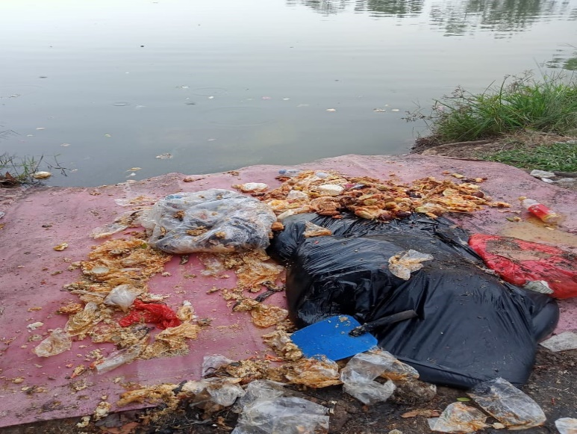
Gambar 1 penggunaan limbah dapur sebagai pakan ikan patin

Pembahasan.

Biaya kualitas dalam budidaya ikan, khususnya terkait dengan pencegahan dan pengendalian penyakit, mempunyai peranan penting dalam menjaga keberlanjutan usaha. Biaya ini mencakup pengeluaran untuk pencegahan penyakit melalui

manajemen air, pengadaan pakan berkualitas, serta penilaian kondisi kesehatan ikan secara berkala untuk meminimalisasi kematian dan penurunan produktivitas.”
(Sumber: Nugroho, A., & Setyawan, B. (2018). Analisis Biaya Kualitas dalam Usaha Budidaya Ikan Air Tawar. Jurnal Agribisnis dan Perikanan Indonesia, 6(2), 95-105.)

Tabel biaya kualitas budidaya ikan patin tahun 2023
jenis biaya | RP | %
biaya pencegahan | Rp 22,500,000 | 6,21%
biaya penilaian | Rp 0 | 0%
Biaya kegagalan internal | Rp 280.000.000 | 77,23%
biaya kegagalan eksternal | Rp 60.000.000 | 16,57%
total biaya kualitas | Rp 362.500.000 | 100%

2.1 biaya pencegahan

Setelah dilakukan wawancara , dapat disimpulkan bahwa petani ikan di desa cipayung hanya melakuakn biaya pencegahan pada saat ikan berusia satu sampai tiga bulan, yang berupa: Pemberian pelet ikan yang tinggi protein.

2.2,Biaya,penilaian
Dari hasil wawancara yang dilakukan dapat disimpulkan bahwa petani ikan patin di desa cipayung tidak melakukan biaya penilaian. Dalam hal ini petani tidak melakukan pengujian kualitas air,kualitas bibit ikan serta kualitas pakan
  - Biaya kegagalan internal
Pertumbuhan ikan melambat yang disebabkan oleh pakan yang tidak sesuai. Jika nutrisi yang ada dalam pakan tidak mencukupi atau pemberian pakan yang tidak tepat ,maka ikan akan tumbuh lebih lambat dan akan berkibat kepada petani,karena membutuhkan waktu yang lebih lama untuk panen. Para petani di cipayung menggunakan pakan limbah dapur industri catering sebagai pakan utama , yang mengakibatkan lambatnya pertumbuhan pada ikan karena kurangya nutrisi dari pakan tersebut. Biaya yang ditanggung diantaranya adalah, berupa kerugian akibat penundaan panen
Dan biaya tambahan untuk pakan.

  - Biaya kegagalan eksternal
biaya kegalalan eksternal yang muncul dalam budidaya ikan patin di cipayung adalah :
Penurunan harga akibat kualitas ikan yang kurang baik.

Menurunya kualitas ikan sebabkan oleh kualitas air dan pakan yang kurang optimal. Tentu Hal ini bisa menyebabkan kerugian pada petani karena harga ikan yang lebih rendah dari target.

Tabel simulasi optimalisasi biaya kualitas pada budidaya ikan patin
Jenis biaya | Biaya sebelum optimalisasi | % | Biaya sesudah optimalisasi | %
Biaya pencegahan | Rp 22.500.000 | 6,21% | 50.000.000 | 15%
Biaya penilaian | Rp 0 | 0% | 10.000.000 | 3%
Biaya kegagalan internal | Rp 280.000.000 | 77,23% | 180.000.000 | 54%
Biaya kegagalan eksternal | Rp 60.000.000 | 16,57% | 50.000.000 | 15%
total biaya kualitas | Rp 362.500.000 | 100% | 290.000.000 | 100%

Biaya Pencegahan Meningkat:
Setelah optimalisasi, biaya pencegahan naik dari Rp 22.500.000 (6,21%) menjadi Rp 50.000.000 (15%). Hal ini mencakup investasi pada aerasi, probiotik, dan pakan berkualitas yang membantu mencegah penyakit dan meningkatkan pertumbuhan ikan.
Dampak: Penurunan risiko penyakit dan angka kematian ikan, sehingga mengurangi biaya kegagalan internal dan eksternal.
Penambahan Biaya Penilaian:
Sebelum optimalisasi, tidak ada biaya penilaian (0%). Setelah diterapkan pengujian kualitas air dan bibit ikan, dialokasikan Rp 10.000.000 (3%) untuk penilaian berkala.
Dampak: Identifikasi masalah lebih cepat, memungkinkan tindakan korektif segera dan menghindari kegagalan yang lebih besar.
Penurunan Biaya Kegagalan Internal:
Biaya kegagalan internal berkurang dari Rp 280.000.000 (77,23%) menjadi Rp 180.000.000 (54%). Ini karena penggunaan pakan yang lebih baik dan pencegahan yang lebih efektif, sehingga mempercepat pertumbuhan ikan dan mengurangi kerugian akibat penundaan panen.
Dampak: Mengurangi biaya tambahan pakan dan kerugian akibat lambatnya pertumbuhan ikan.
Penurunan Biaya Kegagalan Eksternal:
Biaya kegagalan eksternal sedikit menurun dari Rp 60.000.000 (16,57%) menjadi Rp 50.000.000 (15%). Ini disebabkan oleh kualitas ikan yang lebih baik, sehingga harga jual ikan meningkat dan kerugian berkurang.
Dampak: Mengurangi risiko penurunan harga akibat kualitas ikan yang rendah.

Kesimpulan.

Dapat di simpulkan bahwa kelompok tani mandiri budidaya ikan patin di cikarang timur hanya melakukan upaya pencegahan pada tahap awal (usia 1-3 bulan) melalui pemberian pelet tinggi protein, namun tidak melakukan penilaian kualitas secara berkala, seperti pengujian air, bibit ikan, dan pakan. Akibatnya, kegagalan eksternal berupa penurunan harga ikan juga terjadi, yang disebabkan oleh kualitas ikan yang buruk akibat manajemen kualitas air dan pakan yang kurang optimal.

Secara keseluruhan, kurangnya alokasi biaya untuk pencegahan (6,21%) dan tidak adanya biaya penilaian (0%) menunjukkan bahwa petani masih kurang menyadari pentingnya investasi dalam tindakan pencegahan dan evaluasi kualitas. Hal ini menyebabkan tingginya biaya kegagalan yang signifikan, baik internal maupun eksternal, dan mengurangi profitabilitas usaha budidaya ikan patin.
Maka para petani harus mengoptimalkan biaya kualitas, seperti meningkatkan alokasi biaya pencegahan menjadi 15% dan menambahkan 3% untuk penilaian, petani dapat mengurangi kegagalan internal hingga 54%. Penggunaan pakan bernutrisi tinggi, manajemen kapasitas kolam, dan pengujian kualitas secara berkala membantu meningkatkan pertumbuhan ikan, menekan angka kematian, dan mempercepat waktu panen. Optimalisasi ini tidak hanya menurunkan total biaya kualitas tetapi juga meningkatkan efisiensi, produktivitas, serta harga jual ikan, sehingga keberlanjutan dan profitabilitas usaha budidaya dapat terjamin.

Saran
Peningkatan biaya pencegahan.
Kelompok tani madiri harus meningkatkan biaya pencegahan, yang mana Saat ini, biaya pencegahan hanya mencakup 6,21%

dari total biaya kualitas. Ini menunjukkan kurangnya investasi dalam pencegahan penyakit, yang berpotensi mengurangi risiko kegagalan dan kerugian di kemudian hari.
Contoh dari peningkatan biaya pencegahan adalah, Manajemen Air yang Lebih Baik ,Penggunaan Probiotik dan Vitamin, Pelatihan Manajemen Air dan Pakan.

Lakukan penilainan secara berkala.
Tidak adanya biaya penilaian menunjukkan bahwa kelompok tani mandiri tidak melakukan pemeriksaan terhadap kualitas air, bibit ikan, dan pakan. Penilaian berkala sangat penting untuk mendeteksi masalah sebelum menjadi serius.
penilaian secara berkala pada proses budidaya ikan patin diantaranya adalah , Pengujian Kualitas Air dan Evaluasi Kualitas Bibit dan Pakan.

Referensi
- A. Kusnadi dan P. Wijaya, "Manajemen Biaya Kualitas dalam Produksi Perikanan," Jurnal Ilmu Manajemen, vol. 5, no. 3, pp. 245-260, 2018.
- S. Raharjo, D. Setiawan, dan M. Arief, "Pengaruh Kualitas Air terhadap Produktivitas Budidaya Ikan," Jurnal Perikanan dan Kelautan, vol. 9, no. 2, pp. 150-160, 2017.
- F. Feigenbaum, Total Quality Control, New York: McGraw-Hill, 1956.
- A. Nugroho dan B. Setyawan, "Analisis Biaya Kualitas dalam Usaha Budidaya Ikan Air Tawar," Jurnal Agribisnis dan Perikanan Indonesia, vol. 6, no. 2, pp. 95-105, 2018.
- M. Arifin, "Dampak Biaya Kualitas terhadap Profitabilitas Budidaya Ikan," Jurnal Manajemen Sumberdaya Perikanan, vol. 13, no. 2, pp. 185-200, 2021.

